# 实验项目：内核线程管理

姓名：张伟焜 学号：17343155 邮箱：[zhangwk8@mail2.sysu.edu.cn](mailto:zhangwk8@mail2.sysu.edu.cn)

院系：数据科学与计算机学院 专业：17级软件工程 指导教师：张永东

**【实验题目】**

内核线程管理

**【实验目的】**

了解内核线程创建/执行的管理过程

了解内核线程的切换和基本调度过程

**【实验要求】**

根据指导，完成练习0~3。

**【实验方案】**

实验环境：老师提供的虚拟机（Virtual box），无特殊硬件要求

实验思路：根据实验指导，先了解理论知识，再进行实验

**【实验过程】**

**练习0：填写已有实验。**

使用meld软件将ucore启动实验的代码导入。

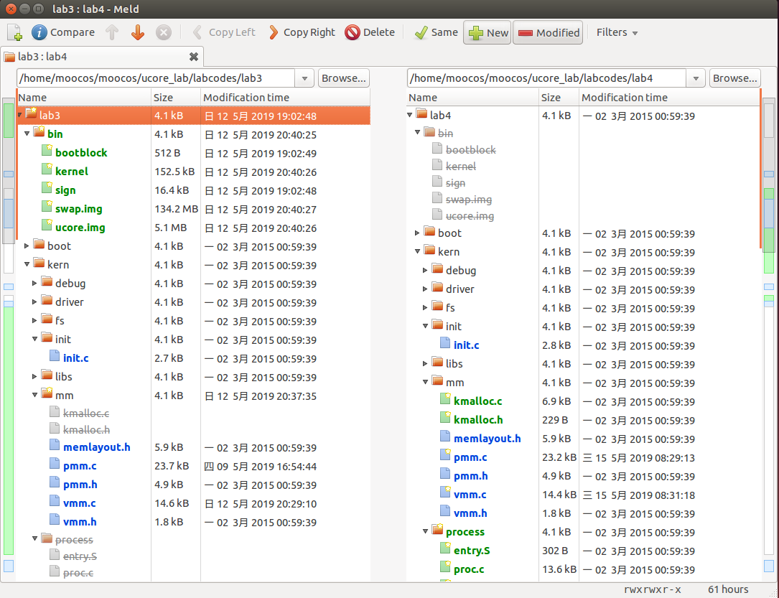

注意要点击标星文件进行对比，将上次实验完成的函数复制过来，不要将整个文件进行覆盖。之前实验修改的内容主要在kdebug.c trap.c pmm.c default_pmm.c vmm.c swap_fifo.c 。

**练习1：分配并初始化一个进程控制块。**

*alloc_proc函数（位于kern/process/proc.c中）负责分配并返回一个新的struct proc_struct结构，用于存储新建立的内核线程的管理信息。ucore需要对这个结构进行最基本的初始化，你需要完成这个初始化过程。*

*【提示】在alloc_proc函数的实现中，需要初始化的proc_struct结构中的成员变量至少包括：state/pid/runs/kstack/need_resched/parent/mm/context/tf/cr3/flags/name。*

*请在实验报告中简要说明你的设计实现过程。请回答如下问题：*

*请说明proc_struct中 struct context context 和 struct trapframe *tf 成员变量含义和在本实验中的作用是啥？（提示通过看代码和编程调试可以判断出来）*

**分析：**

该函数的具体功能为创建一个新的进程控制块，并且对控制块中的所有成员变量进行初始化，除了指定的若干个成员变量之外，其他成员变量均初始化为0。

实验给出的注释如下：

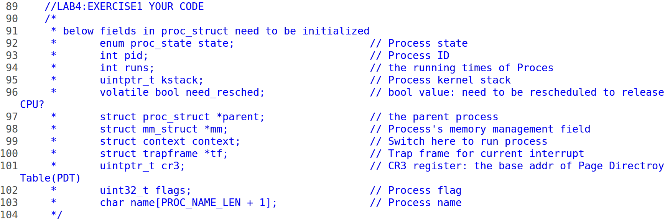

结合分析与注释，得到代码：

// alloc_proc - alloc a proc_struct and init all fields of proc_struct

static struct proc_struct *

alloc_proc(void) {

struct proc_struct *proc = kmalloc(sizeof(struct proc_struct));

if (proc != NULL) {

//初始化为特殊值

proc->state = PROC_UNINIT; //进程状态初始化

proc->cr3 = boot_cr3; //初始化页目录为内核页目录表的基址

proc->pid = -1; //进程pid初始化为-1

//初始化为0

proc->runs = 0; //初始化时间片

proc->kstack = 0; //初始化内核栈地址

proc->need_resched = 0; //初始化不需要调度

proc->parent = NULL; //初始化父进程为空

proc->mm = NULL; //初始化虚拟内存为空

memset(&(proc->context), 0, sizeof(struct context)); //初始化上下文

proc->tf = NULL; //初始化中断帧指针为空

proc->flags = 0; //初始化标志位为0

memset(proc->name, 0, PROC_NAME_LEN);//初始化进程名为0

}

return proc;

}

**请说明proc_struct中 struct context context 和 struct trapframe *tf 成员变量含义和在本实验中的作用是啥？（提示通过看代码和编程调试可以判断出来）**

proc_struct结构体的定义如下：

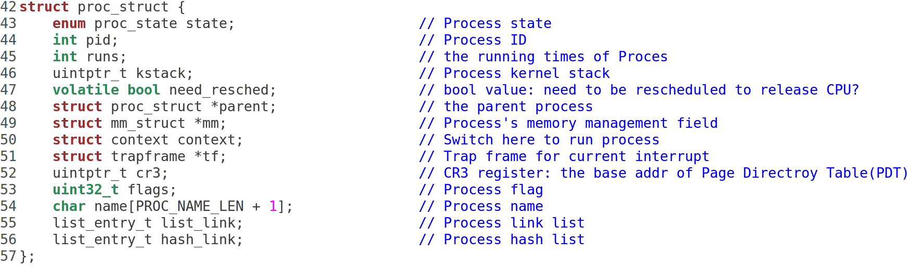

context结构体定义如下

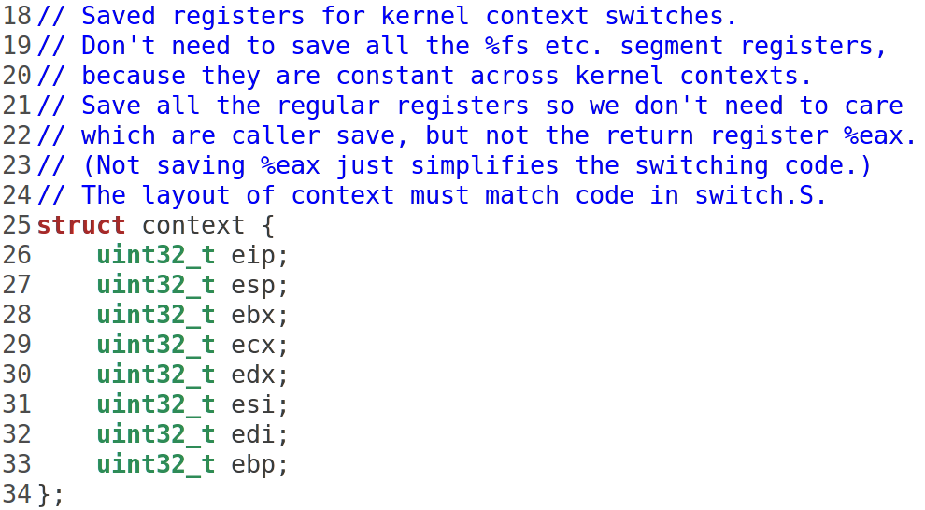

查看结构体代码，可以发现结构体中存储了除eax之外的所有通用寄存器以及eip的值，并结合注释“Saved registers for kernel context switches”,表明这个线程控制块中的context是保存的线程运行的上下文信息。

tf：结合proc_struct结构体注释“Trap frame for current interrupt.”,可以得出tf为中断帧的指针。tf总是指向内核栈的某个位置。当进程从用户空间跳到内核空间时，中断帧记录了进程在被中断前的状态。当内核需要跳回用户空间时，需要调整中断帧以恢复让进程继续执行的各寄存器值。由于uCore内核允许嵌套中断，为了保证嵌套中断发生时tf 总是能够指向当前的trapframe，uCore在内核栈上维护了tf链。

**练习2：为新创建的内核线程分配资源。**

*创建一个内核线程需要分配和设置好很多资源。kernel_thread函数通过调用do_fork函数完成具体内核线程的创建工作。do_kernel函数会调用alloc_proc函数来分配并初始化一个进程控制块，但alloc_proc只是找到了一小块内存用以记录进程的必要信息，并没有实际分配这些资源。ucore一般通过do_fork实际创建新的内核线程。do_fork的作用是，创建当前内核线程的一个副本，它们的执行上下文、代码、数据都一样，但是存储位置不同。在这个过程中，需要给新内核线程分配资源，并且复制原进程的状态。你需要完成在kern/process/proc.c中的do_fork函数中的处理过程。*

*do_fork的大致执行步骤包括：*

1. *调用alloc_proc，首先获得一块用户信息块。*
2. *为进程分配一个内核栈。*
3. *复制原进程的内存管理信息到新进程（但内核线程不必做此事）*
4. *复制原进程上下文到新进程*
5. *将新进程添加到进程列表*
6. *唤醒新进程*
7. *返回新进程号*

**分析：**

do_fork用于创建新的内核线程。它涉及到许多虚函数的调用，如alloc_proc, setup_kstack等（具体涉及到的函数可以看下面的注释提示），它创建内核线程的一个副本给新的内核线程分配资源，并且复制原进程的状态，使得之后可以正确切换到对应的线程中执行。

实验给出的注释如下:

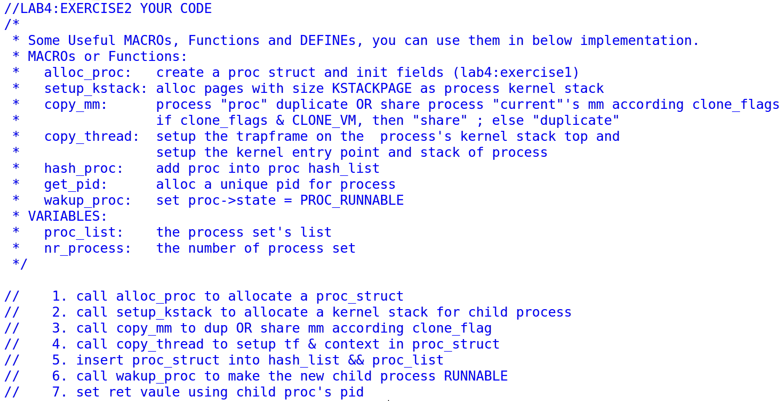

结合分析与注释，得到代码：

int

do_fork(uint32_t clone_flags, uintptr_t stack, struct trapframe *tf) {

int ret = -E_NO_FREE_PROC;

struct proc_struct *proc;

if (nr_process >= MAX_PROCESS) {

goto fork_out;

}

ret = -E_NO_MEM;

if ((proc = alloc_proc()) == NULL) { //若内存分配失败

goto fork_out;

}

proc->parent = current; //设置父进程

if (setup_kstack(proc) != 0) {//为新进程分配栈

goto bad_fork_cleanup_proc;

}

if (copy_mm(clone_flags, proc) != 0) { //对虚拟内存空间进行拷贝

goto bad_fork_cleanup_kstack;

}

copy_thread(proc, stack, tf); //复制中断帧和上下文信息

bool intr_flag;

local_intr_save(intr_flag); //intr_flag设为1，屏蔽中断

{

proc->pid = get_pid(); //获取当前进程pid

hash_proc(proc); //建立hash映射

list_add(&proc_list, &(proc->list_link));//将新进程加入进程链表

nr_process++; //进程数加1

}

local_intr_restore(intr_flag); //恢复中断

wakeup_proc(proc); //唤醒新进程

ret = proc->pid; //返回当前进程的pid

fork_out:

return ret;

bad_fork_cleanup_kstack:

put_kstack(proc);

bad_fork_cleanup_proc:

kfree(proc);

goto fork_out;

}

**请说明ucore是否做到给每个新fork的线程一个唯一的id？请说明你的分析和理由。**

可以做到给每个新fork的线程一个唯一的id。

程序中使用get_pid()来为新线程分配pid，该函数代码如下:

// get_pid - alloc a unique pid for process

static int

get_pid(void) {

static_assert(MAX_PID > MAX_PROCESS);

struct proc_struct *proc;

list_entry_t *list = &proc_list, *le;

static int next_safe = MAX_PID, last_pid = MAX_PID;

if (++last_pid >= MAX_PID) {

last_pid = 1;

goto inside;

}

if (last_pid >= next_safe) {

inside:

next_safe = MAX_PID;

repeat:

le = list;

while ((le = list_next(le)) != list) {

proc = le2proc(le, list_link);

if (proc->pid == last_pid) {

if (++last_pid >= next_safe) {

if (last_pid >= MAX_PID) {

last_pid = 1;

}

next_safe = MAX_PID;

goto repeat;

}

}

else if (proc->pid > last_pid && next_safe > proc->pid) {

next_safe = proc->pid;

}

}

}

return last_pid;

}

我们可以看出有两个静态的局部变量next_safe和last_pid，这两个变量的数值之间的取值均是合法的pid。

如果有next_safe > last_pid + 1，那么直接取last_pid + 1作为新的pid。

如果next_safe > last_pid + 1不成立，则进入循环，if (proc->pid == last_pid)代码块确保了不存在任何进程的pid与last_pid相同； if (proc->pid > last_pid && next_safe > proc->pid)保证了不存在任何已经存在的pid满足：last_pid<pid<next_safe，保证最后能够找到一个满足条件的区间，获得合法的pid。

若last_pid超出MAX_PID，会置为1。

这样在就唯一地分配了一个PID。

**练习3：分析代码: proc_run 函数。**

**阅读代码，理解 proc_run 函数和它调用的函数如何完成进程切换的。**

**请在实验报告中简要说明你对proc_run函数的分析。并回答如下问题：**

**在本实验的执行过程中，创建且运行了几个内核线程？**

**语句 local_intr_save(intr_flag);....local_intr_restore(intr_flag); 在这里有何作用?请说明理由。**

对proc_run的代码增加注释：

// proc_run - make process "proc" running on cpu

// NOTE: before call switch_to, should load base addr of "proc"'s new PDT

void

proc_run(struct proc_struct *proc) {

if (proc != current) { //proc是否已经正在运行

bool intr_flag;

struct proc_struct *prev = current, *next = proc;

local_intr_save(intr_flag);//关中断

{

current = proc;

load_esp0(next->kstack + KSTACKSIZE);

lcr3(next->cr3);//修改cr3为需要运行线程（进程）的页目录表

switch_to(&(prev->context), &(next->context));//切换到新线程

}

local_intr_restore(intr_flag);//开中断

}

}

proc_run函数将当前CPU的控制权交给指定的线程。

首先屏蔽中断，接着修改esp0和页表项，然后调用swtich_to函数切换线程，switch_to函数主要完成的是进程的上下文切换，先保存当前寄存器的值，然后再将下一进程的上下文信息保存到对于寄存器中。最后开中断。

在本实验的执行过程中，创建且运行了两个内核线程。

（1）idleproc: 第一个内核线程，在完成新的内核线程的创建以及各种初始化工作之后，进入死循环，之后立即调度执行其他线程；

（2）initproc: 被创建用于打印"Hello World"的线程；

local_intr_save(intr_flag); 关中断，防止

local_intr_restore(intr_flag); 开中断

两者使得之间的语句不会被再次中断，是一个原子操作，能够避免进程切换时其他进程再进行调度。

**运行结果：**

**make qemu:**

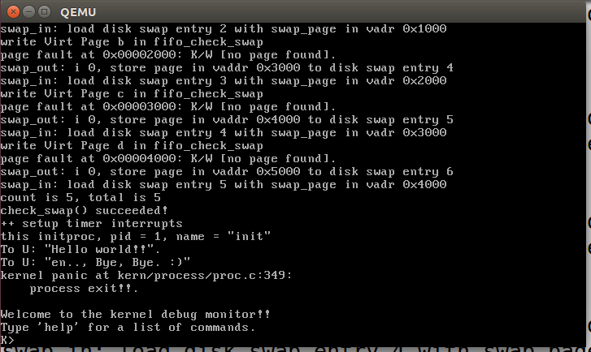

**make grade:**

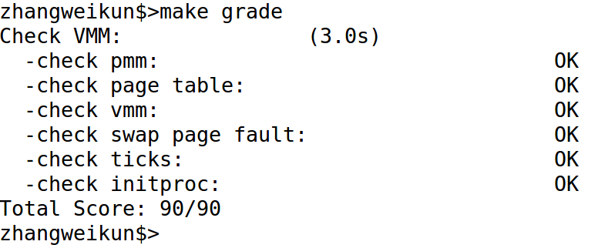

**【实验总结】**

**完成实验后，请分析ucore_lab中提供的参考答案，并请在实验报告中说明你的实现与参考答案的区别**

结合注释打代码，注释中每一步都很详细，按照注释打下来几乎和答案一模一样，有些语句的顺序不一样，但最终运行效果是一样的。

最后在写实验报告的时候给代码加上了注释。

**列出你认为本实验中重要的知识点，以及与对应的OS原理中的知识点，并简要说明你对二者的含义，关系，差异等方面的理解（也可能出现实验中的知识点没有对应的原理知识点）**

1.实验涉及到线程控制块的概念以及组成。在操作系统中学习过内核线程经常被称之为内核守护进程。内核线程是被调度的实体，它被加入到某种数据结构中，调度程序根据实际情况进行线程的调度。内核线程与用户态线程的作用类似，通常用于执行某些周期性的计算任务，或者在后台执行需要大量计算的任务。

2.实验设计到切换不同线程的方法。操作系统中学习过内核线程间的切换。两者是相通的。

**列出你认为OS原理中很重要，但在实验中没有对应上的知识点**

1.内核线程与用户线程的多对多模型。

2.线程池的概念

**心得体会**

通过本次实验，我对内核线程管理有了更深入的认识，本次实验中也涉及到了一些错误处理操作，比如考虑开关中断来处理中断打断当前的操作可能会引起的错误。这需要我们更深入、周全地考虑问题。实验涉及的编程任务不多，但是每个分析问题都很不错，帮助我更深入地了解了知识的应用。此外，回答本次实验的一个问题，可能会牵扯到许多不同的函数，对我们阅读代码的能力有了一定的要求，这是我在之后要努力的方向，要学会结合注释更加熟练地阅读代码，理清不同函数之间的逻辑关系。

**【参考文献】**

*《操作系统实验指导(清华大学)陈渝、向勇编著》*